Les villes et les villages
On distingue les villes et les villages.
Un village correspond à un groupe de maisons abritant moins de 2000 habitants lorsqu’une ville est un groupe de maisons et d’immeubles abritant plus de 2000 habitants.
Le quartier est une partie d’une ville, différente des autres par son ancienneté ou encore ses activités …

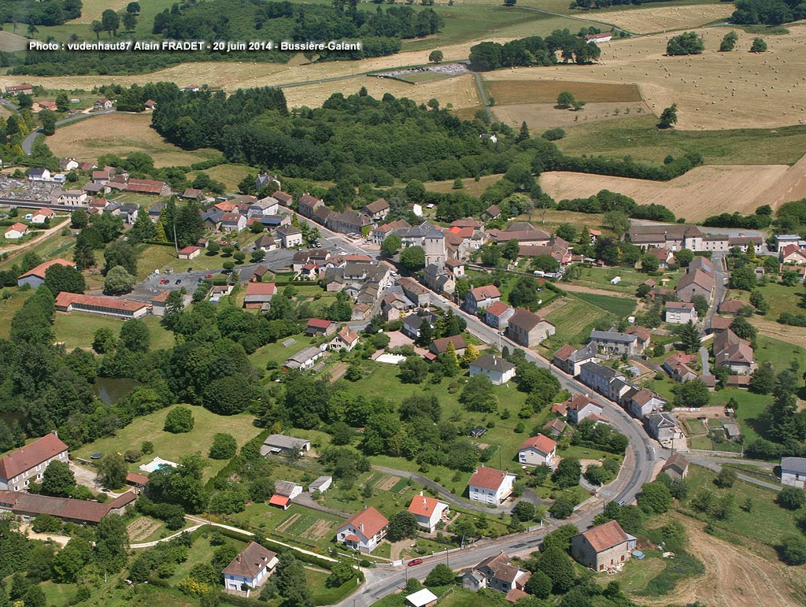 Village de Bussière-Galant
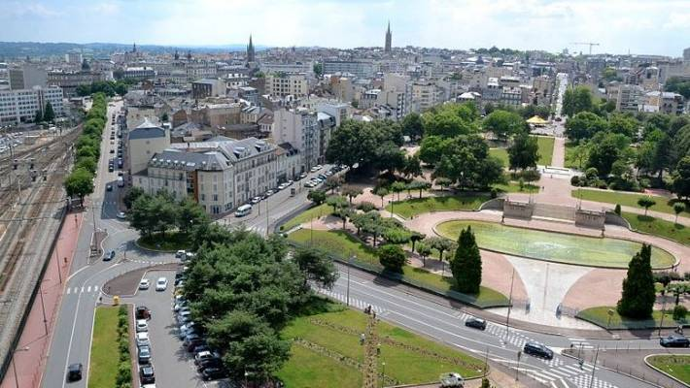 Ville de Limoges

